Pracovní list- Sídla ČR
- Seřaď města podle počtu obyvatel od největšího po nejmenší:
1. Brno
2. Ústí nad Labem
3. Praha
4. Hradec Králové
5. Ostrava
6. České Budějovice
7. Plzeň
8. Olomouc
9. Pardubice
10. Liberec
- Doplň do mapy názvy krajů:
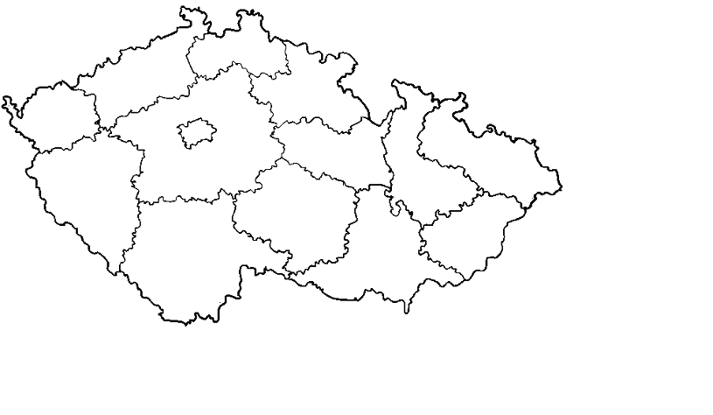

3. V mapě výše vyznač kraj, ve kterém leží nejvyšší hora ČR:

